**Стили речи. Научный стиль**

**Рабочий лист с ответами (выделены курсивом)**

*Задания 2–7 выполняются в залах №№ 1–5 Государственного биологического музея имени К. А. Тимирязева.*

**Задание № 1.** Ознакомьтесь с таблицей «Стили речи».

**Задание № 2.** В зале № 4 найдите текст (тексты) научного стиля. Заполните таблицу, используя критерии из таблицы «Стили речи». (Текст про лишайники, микоризу.)

*Таблица 1. Научный стиль речи*

|  |  |  |  |
| --- | --- | --- | --- |
| **Стиль речи** | **Сфера употребления** | **Основная цель речи** | **Черты стиля, примеры** |
| *Научный* | *Все отрасли науки* | *Сообщение научной информации (микориза, лишайники)* | *Употребление научных терминов (микориза, симбиоз, гифы, цианобактерии и т. д.), смысловая точность и логичность изложения* |

**Задание № 3.** В зале № 5 найдите экспозицию «Грибы-двойники». Прочитайте текст, расположенный на стенде. Определите стиль текста, заполнив таблицу.

*Таблица 2. Стиль речи текста к экспозиции «Грибы-двойники»*

|  |  |  |  |
| --- | --- | --- | --- |
| **Стиль речи** | **Сфера употребления** | **Основная цель речи** | **Черты стиля, примеры** |
| *Публицистический* | *Средства массовой информации* | *Убеждение (нужно внимательно относиться к выбору грибов)* | *Образность и выразительность (поговорки, фразеологизмы, разговорная лексика), эмоциональность, убедительность, призывность* |

**Задание № 4.** В зале № 2 найдите экспонат «Заяц-толай». Прочитайте текст 1, текст 2. Определите стили этих текстов. Обоснуйте свое мнение, заполните таблицу.

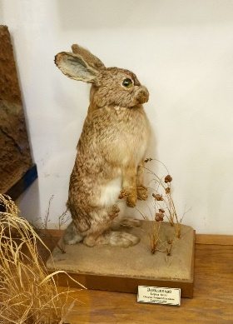

Текст 1

**Заячье горе**

Жил среди других зайцев один Заяц. Многие зайчихи на него заглядывались: быстрее его никто в поле не бегал! Вот, кажется, жить бы ему да радоваться, но не тут-то было.

Заяц мучительно завидовал Черепахе. «Вот как она живет! Вот живет! — думал Заяц. — Собственную норку на спине носит! Втянула голову и ноги — и уже дома. Да еще какая нора! Крепкая, как камень, и с красивым узорчиком. Эх, повезло же глупой Черепахе!»

И всюду вокруг Заяц поносил Черепаху, всюду ее ругал, рассказывал про нее небылицы, смеялся над ней. От зависти даже расхворался.

— Что с тобой? — спросила Зайца Белочка. — С чего чахнешь?

— Из-за проклятой Черепахи, — ответил Заяц. — Просто видеть ее не могу, до чего она меня раздражает! Какую нору на спине носит! С узорчиком…

А Черепаха больше, чем кому-либо, завидовала Зайцу, который умел так быстро бегать.

*(Сергей Михалков)*

Текст 2

За́яц-тола́й (лат. *Lepus tolai*) — млекопитающее рода зайцев отряда зайцеобразных. Некрупный заяц, по внешнему виду напоминающий мелкого [русака](https://ru.wikipedia.org/wiki/%D0%97%D0%B0%D1%8F%D1%86-%D1%80%D1%83%D1%81%D0%B0%D0%BA): длина тела 39–55 [см](https://ru.wikipedia.org/wiki/%D0%A1%D0%BC), масса 1,5–2,8 [кг](https://ru.wikipedia.org/wiki/%D0%9A%D0%B3). Длина клиновидного [хвоста](https://ru.wikipedia.org/wiki/%D0%A5%D0%B2%D0%BE%D1%81%D1%82) 7,5–11,6 см, длина уха 8,3–11,9 см. Ступни задних лап довольно узкие, к передвижению по глубокому [снегу](https://ru.wikipedia.org/wiki/%D0%A1%D0%BD%D0%B5%D0%B3) этот заяц не приспособлен. Окраска [меха](https://ru.wikipedia.org/wiki/%D0%9C%D0%B5%D1%85) напоминает окраску светлого русака, но мех не имеет характерной волнистости. Заяц-толай обитает в пустынях, полупустынях и горах Средней Азии, Южной Сибири и [Забайкалья](https://ru.wikipedia.org/wiki/%D0%97%D0%B0%D0%B1%D0%B0%D0%B9%D0%BA%D0%B0%D0%BB%D1%8C%D0%B5), [Монголии](https://ru.wikipedia.org/wiki/%D0%9C%D0%BE%D0%BD%D0%B3%D0%BE%D0%BB%D0%B8%D1%8F) и Северо-Восточного [Китая](https://ru.wikipedia.org/wiki/%D0%9A%D0%B8%D1%82%D0%B0%D0%B9). Основными кормами зайцу-толаю служат зеленые части растений, а также корни и луковицы.

*Таблица 3. Стили речи предложенных текстов*

|  |  |  |  |  |
| --- | --- | --- | --- | --- |
| **Текст** | **Стиль речи** | **Сфера употребления** | **Основная цель речи** | **Черты стиля, примеры** |
| Текст 1 | *Художественный* | *Художественная литература* | *Создание вымышленной реальности* | *Использование метафоры, аллегории (под качествами характера и поступками животных подразумеваются человеческие качества и поступки)* |
| Текст 2 | *Научный* | *Все отрасли науки* | *Сообщение научной информации о зайце-толае* | *Употребление научных терминов (млекопитающее, род, отряд), смысловая точность и логичность изложения* |

**Задание № 5.** Кириллу дали задание сделать доклад про снежного барса. В таблице ниже вы найдете получившийся у него текст. Расставьте абзацы в соответствии с планом доклада.

Внимательно рассмотрите экспонат «Снежный барс» в зале № 2. Узнать больше о снежном барсе вы можете, пройдя по QR-коду (зал № 1).

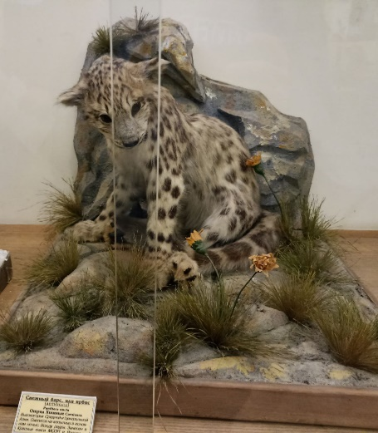



План

1. Кто такой снежный барс.

2. Внешний вид снежного барса.

3. Чем питается снежный барс.

4. Где обитает снежный барс.

*Таблица 4. Абзацы доклада*

|  |  |
| --- | --- |
| **Номер абзаца** | **Текст абзаца** |
| 1 | И́рбис, или сне́жный барс, или снежный леопард (лат. *Panthera uncia*, ранее — лат. *Uncia uncia*) — крупное хищное млекопитающее семейства кошачьих |
| 3 | Хищник обычно охотится на крупную добычу, соответствующую его размерам, или более крупную. Снежный барс способен справиться с добычей, втрое превосходящей его по массе. В дикой природе ирбисы в основном питаются копытными: голубыми баранами, сибирскими горными козлами, косулями, маралами, оленями, кабанами. Иногда ирбисы питаются сусликами, пищухами и птицами |
| 4 | Ирбис проживает исключительно в холодном климате, в горной местности. Он обитает в Афганистане, Мьянме, Китае, Индии, Кыргызстане, Монголии, Пакистане, России, Таджикистане, Узбекистане |
| 2 | Ирбис отличается тонким, длинным, гибким телом, относительно короткими лапами, небольшой головой и очень длинным хвостом. Длина тела вместе с хвостом — 200–230 см. Самцы несколько крупнее самок, масса тела самок от 22 кг, у самцов масса тела 33–39 кг. Окраска меха светлая, дымчато-серая с кольцеобразными и сплошными темными пятнами |

**Задание № 6.** Можно ли выступление ученицы, посвященное императорским пингвинам, назвать научным докладом? Определите, какую функциональную разновидность языка использовала школьница вместо научного стиля. Обоснуйте свой ответ.

Экспонат «Императорские пингвины» находится в зале № 2. Узнать больше об императорских пингвинах вы можете, пройдя по QR-коду (зал № 2).

|  |
| --- |
| Привет, ребята! Сегодня я хочу рассказать вам про пингвинов. Они такие милые! Мы видели их в зоопарке.  Пингвины необычно выглядят: их крылья не подходят для полета, а перья больше похожи на чешую и плотно прилегают к телу. Бабушка сказала мне, что черно-белый окрас пингвинов помогает им быть незаметными в воде для врагов. Ну надо же, такие хитрые! Представьте себе: пингвины вертикально стоят на суше. Прямо как люди!  В наши дни на Земле обитает 18 видов пингвинов, и все они живут в Южном полушарии. Эти птицы даже стали символом Антарктиды, хотя на самом континенте гнездится всего два вида, в том числе и самый крупный среди современных пингвинов — императорский.  Рост императорского пингвина аж 120 сантиметров. Он ростом почти с меня! Но при этом пугливый и совсем не агрессивный.  А еще у пингвинов есть очень интересная особенность: яйцо высиживает папа-пингвин. А мама-пингвиниха в это время идет кормиться океанической рыбой и рачками. И когда она возвращается, то кормит родившегося пингвиненка накопленной в желудке кашицей из рачков и рыб. Вот уж никогда бы не подумала, что так бывает в природе! |

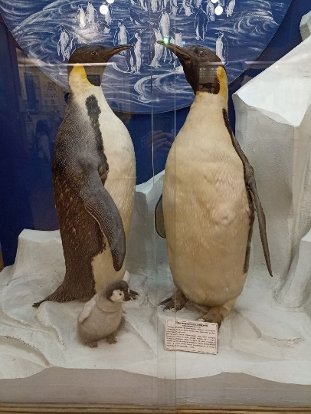



Ответ. *Текст относится к разговорному стилю. В нем используются слова разговорного стиля (привет, ну надо же, прямо как, аж, вот уж), слова, характерные для неформального общения (папа, мама), предложения оценочного характера, выражающие отношение к пингвинам, и восклицательные предложения: «Они такие милые!*... *Он ростом почти с меня!»*

**Задание № 7.** Найдите экспонат «Каспийский тюлень» в зале № 2 и выполните задание. Представьте, что вы зоолог и работаете в популярном биологическом журнале (придумайте название журнала). Вас пригласили в школу сделать доклад о тюленях. Используя материалы из рабочего листа, подготовьте сообщение о каспийских тюленях. Обратите внимание на QR-код рядом с экспонатом, пройдя по которому, вы узнаете больше информации о каспийских тюленях.

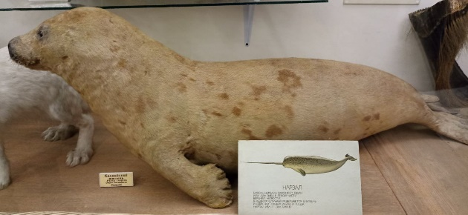



*Таблица 5. Информация о каспийском тюлене*

|  |  |
| --- | --- |
| **Признак** | **Информация** |
| Класс, вид, семейство | Каспийская нерпа, или каспийский тюлень (лат. *Pusa caspica*), — вид морских млекопитающих из семейства настоящих тюленей |
| Внешний вид | [Длина](https://ru.wikipedia.org/wiki/%D0%94%D0%BB%D0%B8%D0%BD%D0%B0) тела 120–148 см, масса тюленей составляет примерно 50–60 кг. Размеры самок и самцов примерно одинаковы. Окраска тела почти одноцветная, серо-буроватая с коричневыми темными пятнами. Для взрослого животного типичны многочисленные пятна неправильной формы и разной величины |
| Продолжительность жизни | Живет до 50 лет |
| Питание | Сельдь, плотва, карп, килька и корюшка, крабы, креветки; около 1 % в рационе тюленя приходится на ракообразных. Взрослые особи каспийского тюленя съедают около 2–3 кг рыбы в день |
| Место обитания | Каспийское море. В холодное время года основная популяция сосредоточена в Северном Каспии, а в теплое время года тюлени мигрируют в Средний и Южный Каспий. Осенью тюлени заходят в устья Волги и Урала |